Baby back ribs och beer can chicken

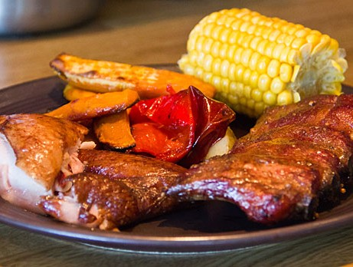
5 portioner
Ingredienser:
BBQ glaze Barbequesås
1 dl farinsocker 1 liter tomatsås
1 dl japansk soya 3 dl farinsocker
1 dl ketchup 3 dl rödvinsvinäger
1 dl flytande honung ½ dl mörk sirap
1 tum stor knöl färsk ingefära 4 tsk liquid smoke
4 st. vitlöksklyftor ½ tsk vitlökspulver,lökpulver, chilipulver
1 tsk tabasco 40 gr smör
1 tsk rökt paprikapulver
¼ tsk kanel
½ tsk cayennepeppar
1 tsk salt och 1 tsk svartpeppar
10 droppar tabasco

Baby back ribs Saltlake till kycklingen
5 st. kamben med ca 15 ben 1,5 l vatten
1 dl röksalt honung 1,5 dl rörsocker
1 liter vatten 5 msk vitvinsvinäger
1 msk liquid smoke en nypa kryddpeppar
En nypa kryddpeppar 3 krm svartpeppar mald
2 msk whisky rökig 3 krm vitlökspulver
1 tsk liquid smoke
1 hel färsk kyckling
1 burk öl 33 cl
Rökta potatisskivor
4 bakpotais
salt
Servera med kokta majskolvar

Gör så här.

- Glaze: Blanda farinsocker, soja, ketchup, och honung i en bunke. Skala och riv ingefäran och vitlök och blanda det i glazen. Smaksätt med tabasco.
- Blanda sen röksalt, vatten, liquid smoke, kryddpepparn och whiskyn och lägg ner köttet och låt ligga över natten. Ta sen upp köttet och skölj av det lätt, pensla sen med glazen och ställ in 4 h i röken på ca 100 grader. Pensla ca var 30 min med glazen.
- Blanda alla ingredienser till saltlaken utom liquid smoke.
Koka upp och sjud ett par minuter. Rör om, låt kallna och tillsätt liquid smoke.
Häll den kalla laken över kycklingen och låt den stå i kylen över natten.
Ta upp kycklingen ur saltlaken och torka av/ur den.
Öppna ölburken och häll av ungefär en tredjedel.
Placera kycklingen över den öppnade ölburken och sätt in den i röken tillsammans med
Kambenen.
Pensla sen kycklingen med samma glaze som till kambenen.
- Tvätta och skär potatisen i cm tjocka skivor och koka i ca 10 min. Ställ sen in dem
i röken i ca 1 h.
Häll ner alla ingredienserna till barbequesåsen och låt allt sakta koka upp, låt sen allt puttra i ca 1 h.
Häll ner alla ingredienser i en tjockbottnad gryta.

